管理体系审核记录表
过程与活动、  抽样计划 | 涉及条款 | 受审核部门：物控部 主管领导：陈来 陪同人员：张涛 | 判定
过程与活动、  抽样计划 | 涉及条款 | 审核员：张磊 王献华（EO实习） 审核时间：2021.9.18 | 判定
过程与活动、  抽样计划 | 涉及条款 | 审核条款：  E/OMS: 5.3组织的岗位、职责和权限、6.2环境与职业健康安全目标、6.1.2环境因素/危险源辨识与评价、8.1运行策划和控制、8.2应急准备和响应， | 判定
组织的岗位职责和权限 | EO5.3 | 本部门主要负责  - 不断完善仓库的各项流程和制度，严格执行出入库规定,执行“先进先出”规定；;  - 负责产品贮存控制，选择和使用适宜的搬运工具和方法；  - 负责监督仓库内各种原材料的标识和防护工作；  - 负责仓库物品的不定期盘点，做到帐物卡一致；  - 落实公司环境、安全管理制度，防范环境污染和安全事故发生；  与部门负责人沟通，了解本部门的职责权限，暂无变化。 | 合格
目标及其实现的策划总要求 | EO6.2 | 本部门的目标有:  - 固体废弃物100%分类处理  - 火灾事故发生率0  - 不发生重大安全事故  - 全年职业病例发生零次  部门分解目标与公司方针一致，可测量，并传达到部门相关人员，必要时适时更新，目前无变化。  提供《目标完成情况考核统计表》，完成情况：以上各目标均已达成，考核日期2021.9.6日，考核人：张涛。  针对以上环境、职业健康安全目标和重要环境因素和重大危险源公司制定了相应的《管理方案》，内容涉及方法措施、执行部门、预算资金、启动/完成时间、完成情况等。如工作中的硫磺、过氧化镁、过氧化锌等废危险化学品严格按控制规范进行处理；配备有效的灭火器等消防设施，安全操作隐患检查每月至少1次、现场每天检查操作规范性，防止影响环境和造成职业健康安全隐患的操作等……  时间表：自管理体系运行以来持续进行，已按管理方案要求实施。 | 合格
环境因素\危险源 | EO6.1.2 | 提供了《环境因素的识别、评价控制程序》、《危险源辨识、风险评价和控制措施确定控制程序》，对环境因素、危险源的识别、评价结果、控制手段等做出了规定。  部门负责人介绍了对环境因素、危险源进行了辨识，考虑了三种时态，过去、现在和将来，三种状态，正常、异常和紧急，按照办公区域及工作过程，另外按照区域及工作过程等进行了辨识。  查《物控部环境因素识别评价表》，对本部门仓储和办公等有关过程的环境因素。分别识别了日常办公过程中的固废（废电池、灯管、墨盒、笔）造成的地面污染、水资源利用（拖地、厕所用水）的水资源消耗、照明、空调、办公设施等电能消耗、意外火灾引起的污染大气、污染地面、资源消耗、等环境因素。  查到：《重要环境因素清单》，公司涉及重要环境因素：废日光灯管、废旧电池的废弃、报废电脑零件、报废墨盒、废色带、废碳粉；资源消耗（电能）；火灾、爆炸；废水排放、含油抹布手套的废弃、废机油、废乳化液、化学品包装袋/桶、脱模剂空瓶废弃、橡胶边角料、废活性炭废弃；粉尘、工艺废气排放；原料中有害化学成份超标；噪声、施工粉尘排放、固废垃圾丢弃等，本部门涉及的重要环境因素：资源消耗（电能）、火灾、爆炸。  查《危险源辨识及风险评价表》，部门：物控部，识别了办公和仓储过程中垃圾不理不及时可能导致的疾病传染、人离开未断电源可能导致的火灾、搬运过程违规操作可能导致的人身伤害等危险源。  查到：《重大危险源清单》，公司涉及重大危险源：潜在火灾、触电、人身伤害、机械伤害、职业病伤害， 意外烫伤、高处坠落、危险化学品等，本部门涉及的不可接受风险：潜在火灾、触电、高处坠落、危险化学品等。  对于环境因素、重要环境因素及危险源、不可接受风险等通过运行控制、管理方案、应急准备与响应进行控制。  物控部环境因素、危险源的识别、评价基本符合标准要求。 | 合格
运行控制 | EO8.1 | 本部门执行《环境运行控制程序》、《应急准备和响应措施程序》、《职业健康安全运行控制程序》、《危险化学品管理制度》、《仓库管理制度》、《环境管理制度》、《安全管理制度》等。  运行控制情况：仓库内严禁烟火，严禁非仓库人员非工作需要进入仓库；仓库内保持安全通道畅通，不可有堆积物，保证人员安全；对仓库内货物摆放做出合理的摆放和规划；仓库内需要高空作业时做好安全防范；做好及时检查物货，如有异常或者安全隐患及时处理和上报；上下班关闭窗户及锁上仓库门。  办公过程注意节约用电，做到人走灯灭，电脑长时间不用时关机，下班前要关闭电源。  办公过程使用的电器如：空调、电脑、灯具均符合安全设计要求，使用过程注意安全，预防触电，工作时间平均每天8小时；  办公用品按要求由行政部负责发放，作好记录；  相关方施加影响：公司识别了相关方的环境因素，并进行了控制。  提供了环境管理方案实施情况检查记录表，抽查：安全出口灯及应急照明灯检查表。  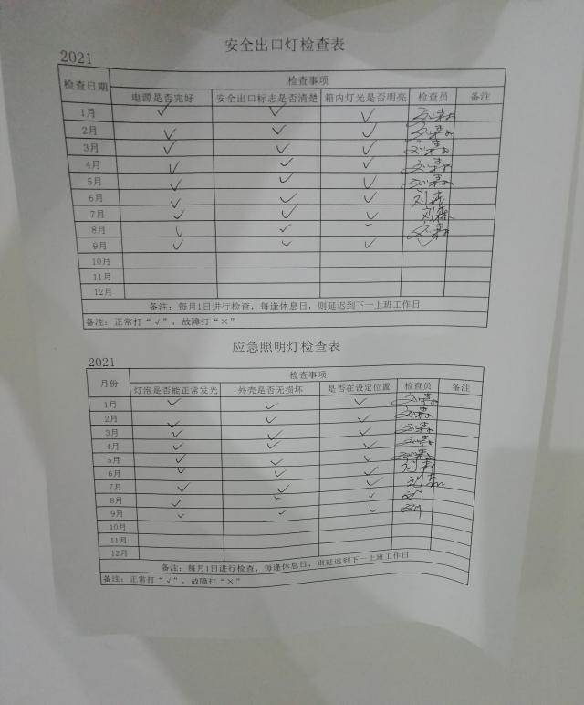  现场观察运行控制：  巡视办公及库存区域配备有灭火器多个，各库房均配有灭火器。  查看各存储点运转基本正常，库存货物摆放整齐，未见乱堆乱放现象，消防通道畅通，人员操作方法合理，并佩带要相应的防护措施。操作人员穿戴有工作衣、工作鞋、手套、安全帽等安全防护用品。  仓库内的规划区域有明确标识（如：物料摆放区、安全通道、物料报废区、物料发放区、  配料区、不合格物料存放区、待检物料存放区、消防设施摆放区、办公区等），其中物料摆放区内分类分小区存放，且有清楚的标识。  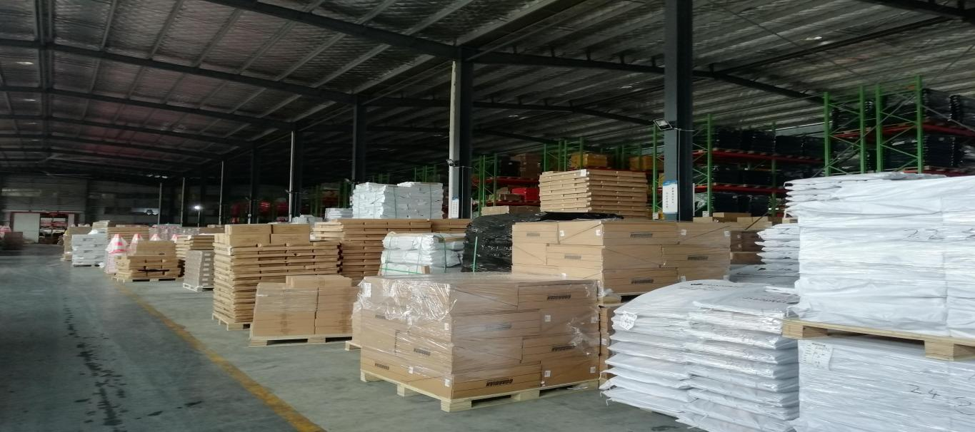  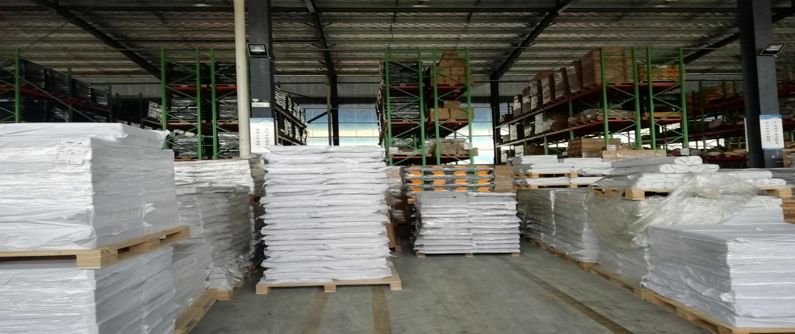  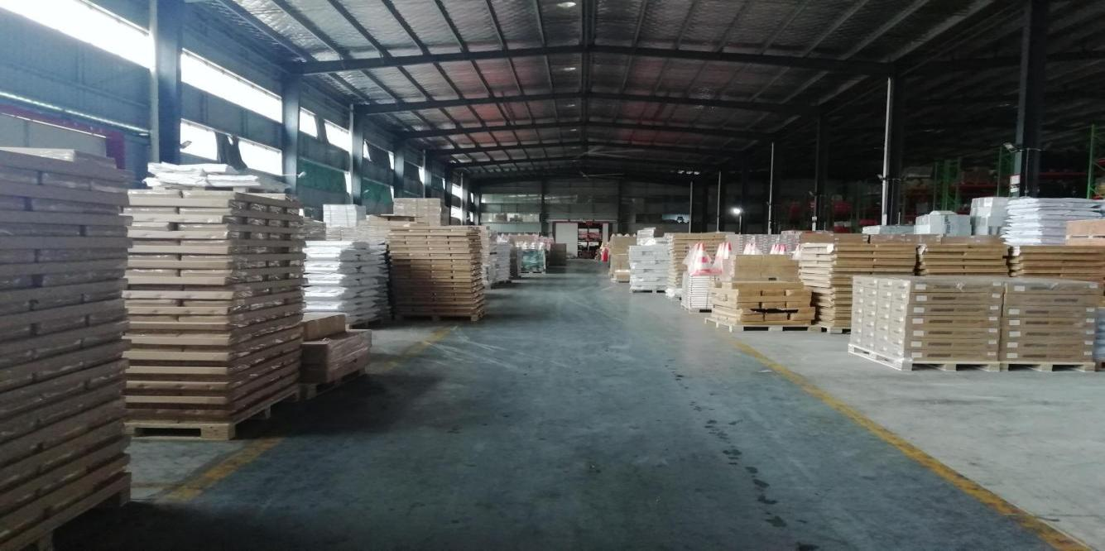  库房在环保和职业健康安全防护方面的控制管理基本有效。 | 合格
应急准备和相应 | EO8.2 | 物控部按照策划的《应急准备和响应控制程序程序》《火灾应急预案》等，明确了相应的运行准则。  仓储过程中加强规范存取，防止火灾事故和高空坠物以及搬运中发生的人身伤害。  现场查看车间门口灭火器在有效期内。  物控部有“禁止乱放”，“禁止烟火” 等环保、安全警示标识。  配有急救药箱，箱内有创可贴、消毒酒精、碘伏、棉棒等。  查2021年8月18日参加了办公室组织的火灾预案演练，提供了相关记录。  自体系运行以来未出现应急事故情况。 | 合格

说明：不符合标注N

